Agenda

Qui suis-je
Le projet de reconnaissance faciale
Présentation du dataset Raf
Création du model
Tester le model
Probléme technique
Demo
Futur du projet
Question(s) /réponse(s)

Qui suis je
Michel Adams Analyste/Développeur né en 1968
Carriérre

 Analyste/ développeur
notre solution permettait la gestion des virrements banquére (7 ans)

(Artésia Banking corporation analyste développeur (1 an)


Jadis csc Analyste/développeur (12 ans)


Analyste/développeur (2 ans)

Senoir Analyste Ddéveloppeur (9 ans)

Compétences
Compétence en analyse technique et/ou fonctionel
Développeur c, c++, Java, C# et maintenant Python
Databse : Oracle, Sql Server et maintenant

Le projet de reconnaissance faciale

Scope du projet
Creer un model de deep learning qui va analyser une photo et trouver les emotions sur les visage des personnes

Le dataset
Dataset RAF_db ( Real-world Affective Faces Database
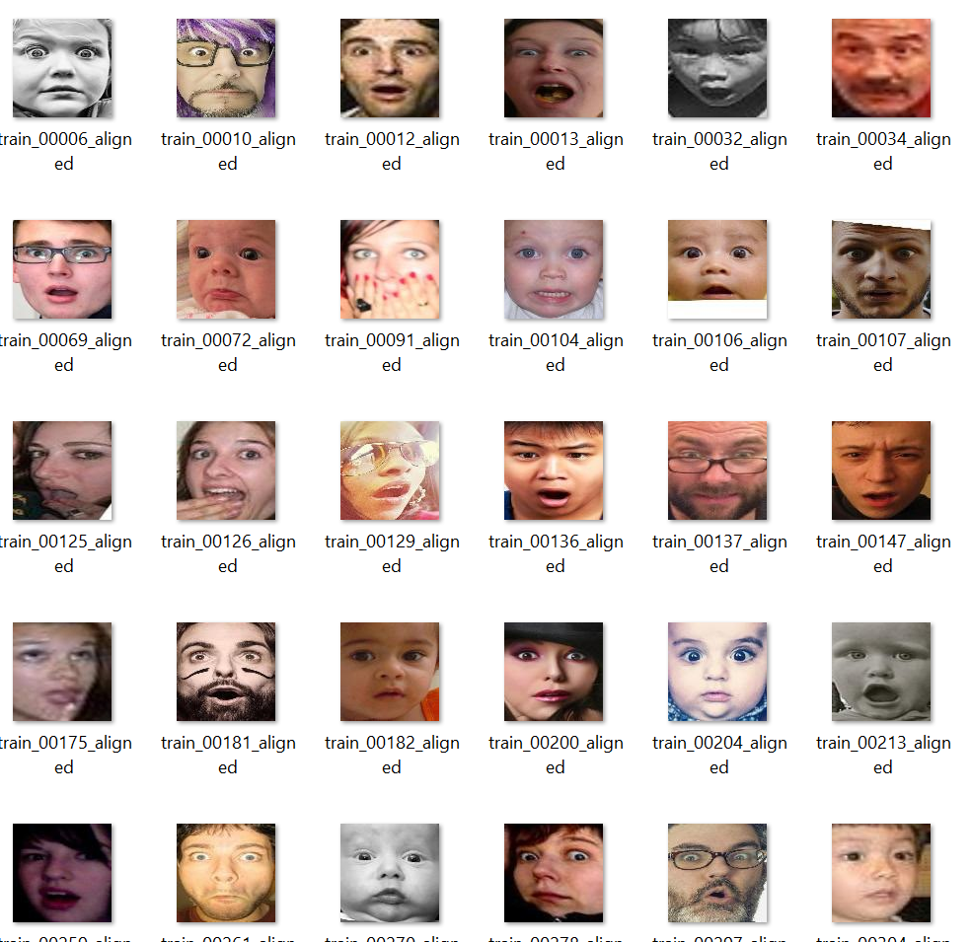

Difficulte du dataset

Disproportion des classes
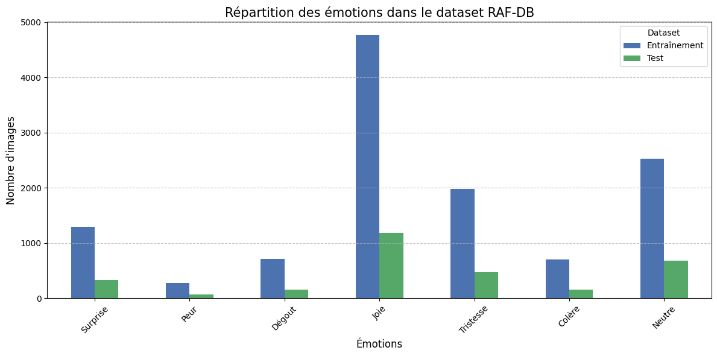
Surprise 1290
Peur 281
Dégout 717
Joie 4772
Tristesse 1982
Colère 705
Neutre 2524

entrainement |  | 12271
Test |  | 3068

Taille des images

Les images sont de taille 100 px / 100 pixel

Creation du model

La régle pour faire un model

C’est expirementer
Creer un réseau de neuronne
L’évaluer
Prendre une décision
Fine tuner

Dataset RAF_db ( Real-world Affective Faces Database
Observer le taux de prédiction (accurancy)
Observer si le model apprend
Observer si le model n’apprend pas par coeur (overfiting)

Expérimentation projet de reconnaissance d’émotion
Model Simple
Model data augmenter
Model Transfert
Base sur MobielNetV2
Base sur SGG 16

Choix du model

Tester le model
Surprise
Solution

Probléme Technique

L’enfer des librairie et de leurs versions
Solution
Docker

Démo

Futur du projet
V2
Chat bot ( Fast Api/ Streamly
Déploiement
PorteFolio

Question(s) / Réponse(s)

